

ЧЕЛЯБИНСКАЯ ОБЛАСТЬ
СОБРАНИЕ ДЕПУТАТОВ ЗЛАТОУСТОВСКОГО
ГОРОДСКОГО ОКРУГА

РЕШЕНИЕ

№ 61-ЗГО от 11.11.2019 г.

О внесении изменений в решение Собрания депутатов Златоустовского городского округа от 02.03.2007 г. № 10-ЗГО «Об утверждении Генерального плана г.Златоуста и Правила землепользования и застройки города Златоуста»

В соответствии с Градостроительным кодексом Российской Федерации, Федеральным законом «Об общих принципах организации местного самоуправления в Российской Федерации» от 06.10.2003 г. № 131-ФЗ, Уставом Златоустовского городского округа, в связи с необходимостью уточнения градостроительного зонирования территории города, на основании заключения о результатах публичных слушаний по внесению изменений в «Правила землепользования и застройки города Златоуста» от 17 сентября 2019 г.,

Собрание депутатов Златоустовского городского округа РЕШАЕТ:

1. Утвердить изменения в Правила землепользования и застройки города Златоуста, утвержденные решением Собрания депутатов Златоустовского городского округа от 02.03.2007 г. №10-ЗГО согласно приложению к настоящему решению.
2. Опубликовать данное решение в официальных средствах массовой информации и в сети «Интернет».
3. Контроль исполнения решения возложить на комиссию по промышленности, предпринимательству и строительству.

Председатель Собрания депутатов
Златоустовского городского округа А.М. Карюков

Приложение
к решению Собрания депутатов
Златоустовского городского округа
от 11.11.2019 г. № 61-ЗГО

Изменения в решение Собрания депутатов Златоустовского городского округа
от 02.03.2007 г. № 10-ЗГО «Об утверждении Генерального плана города Златоуста и
Правил землепользования и застройки города Златоуста»:

Увеличение территориальной зоны В.1.1. (зона усадебной и коттеджной застройки) за счет сокращения территориальной зоны А.1. (леса, луга) за счет образования по земельному участку площадью4000кв. метров, расположенномупоадресномуориентиру: г. Златоуст, ул.Новоуржумская, западнее дома 53.

Юго-восточный планировочный район (03), градостроительная зона 03 35
Вносимое изменение в «Правила землепользования и застройки территории г. Златоуста»

Границы  квартала | Характер  вносимых изменений | Номер  градостроительной зоны | Градостроительный индекс подзоны
Границы  квартала | Характер  вносимых изменений | Номер  градостроительной зоны | действующее  зонирование | с учетом  изменений
1 | 2 | 3 | 4 | 5
адресный ориентир: Челябинская область, г.Златоуст, ул. Новоуржумская, западнее дома 53, площадь земельного участка 4000 кв.метров | Увеличение территориальной зоны В.1.1. (зона усадебной и коттеджной застройки) за счет сокращения территориальной зоны А.1. (леса, луга) за счет образования  Сохранение остальных территориальных зон без изменения (в границах и по функциональному использованию) | 03 35 | 03 35 02 А.1. | 03 35 02 А.1.  03 35 07 В.1.1.

Примечание: На «Карте градостроительного зонирования территории города» и в пояснительной записке приняты следующие обозначения:
03 35 07 В.1.1.
вид территориальной зоны
__________№ территориальной зоны
№ градостроительной зоны по «Карте градостроительного
зонирования»
№ планировочного района по «Генеральному плану города»

2. Изменения в «Карту градостроительного зонирования территории города Златоуста» (градостроительная зона 03 35)

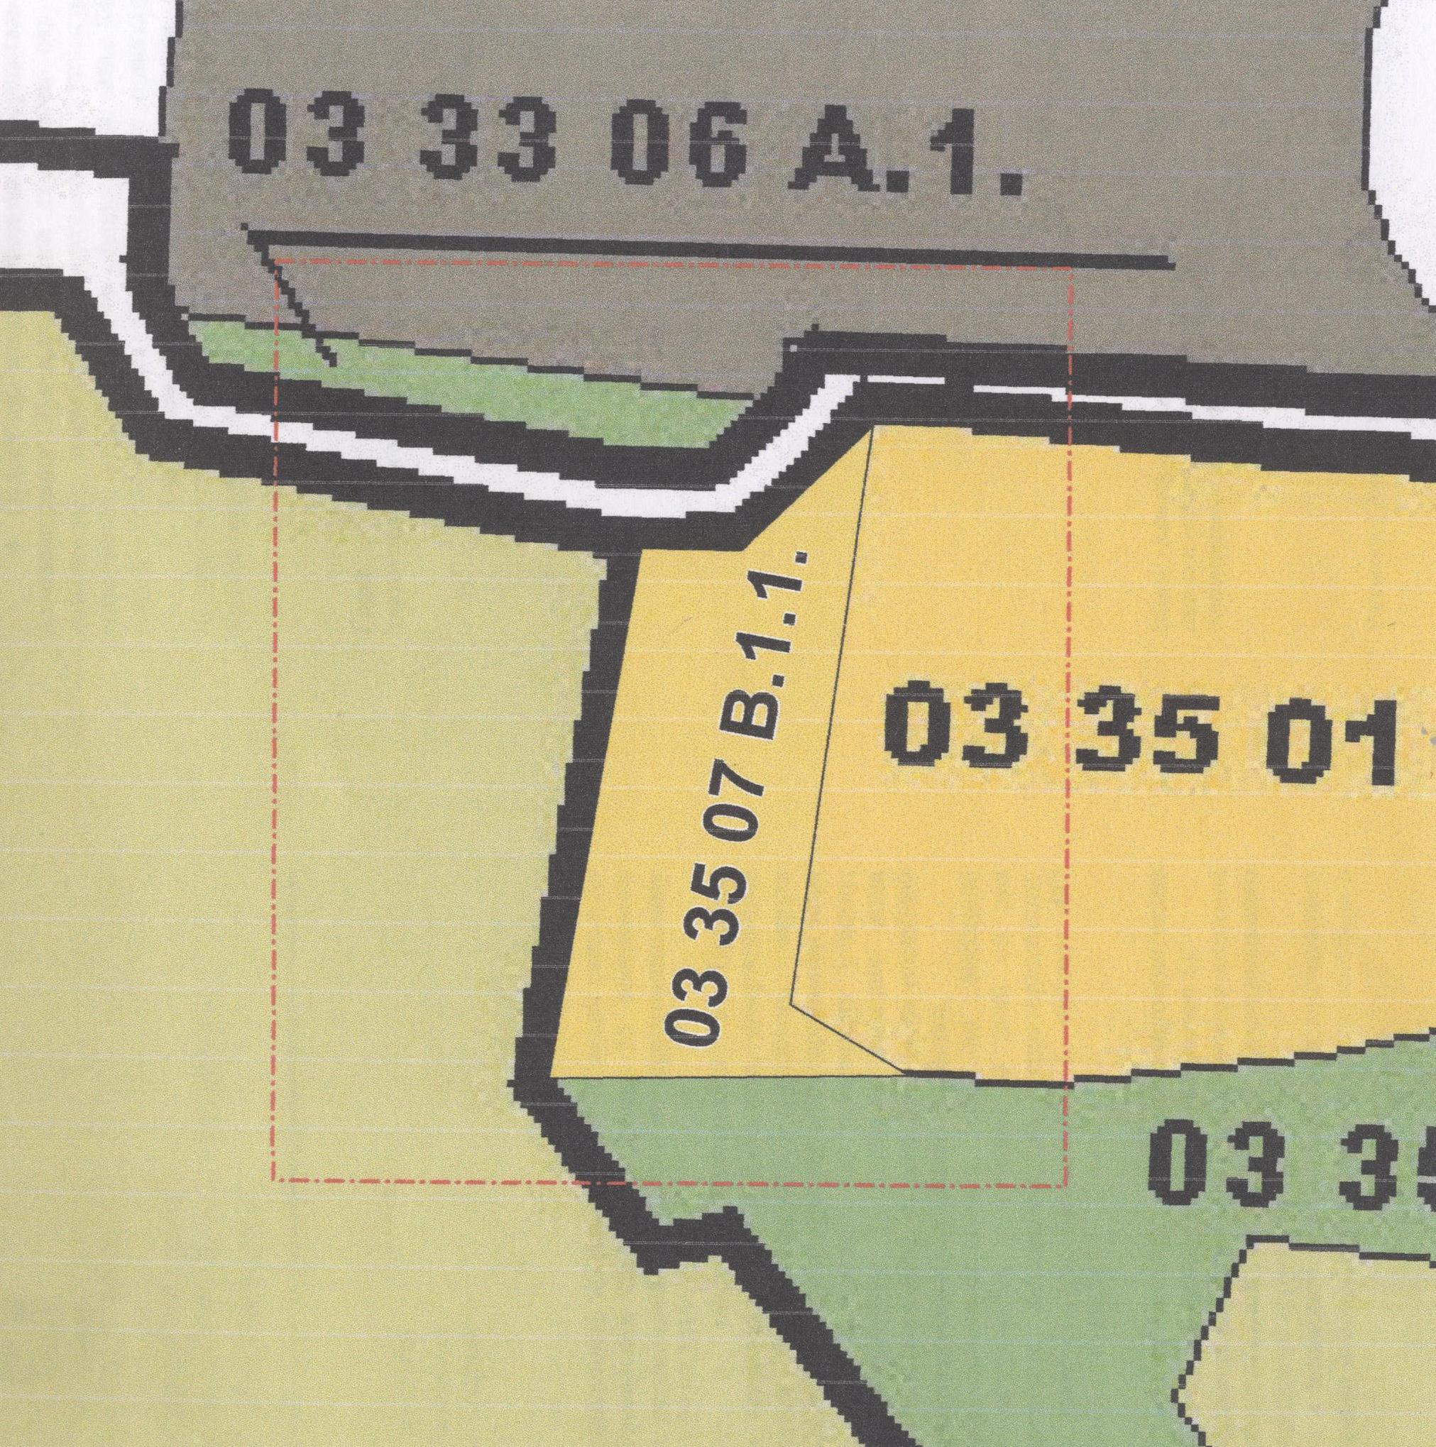

Глава Златоустовского городского округа М.Б. Пекарский

